Cielo Estrellado
1. Archivo - Nuevo: (Podeis introducir estos valores o los que se quieran segun para lo que se necesite)
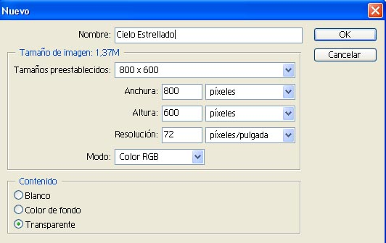
2. Pulsamos este boton, para que se reestablezcan los colores.
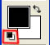
Para rellenar todo el fondo de la pantalla de color negro"Edicion - Rellenar"
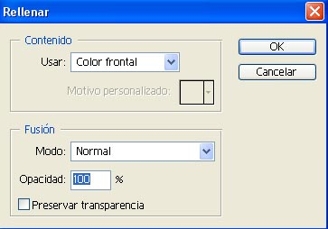
3. Ahora al filtro, "Filtro - Bosquejar - Bordes Rasgados" e introducimos estos valores:
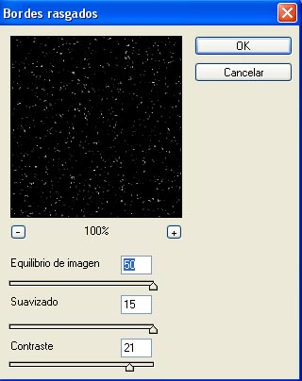
Y ya estaaa, aqui tenemos un sencillo efecto de un cielo bien estrellado.
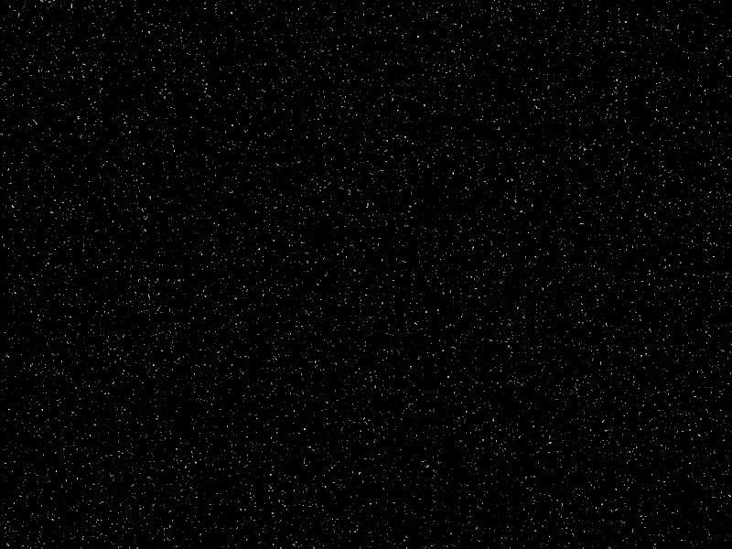

Autor: HERRERA

